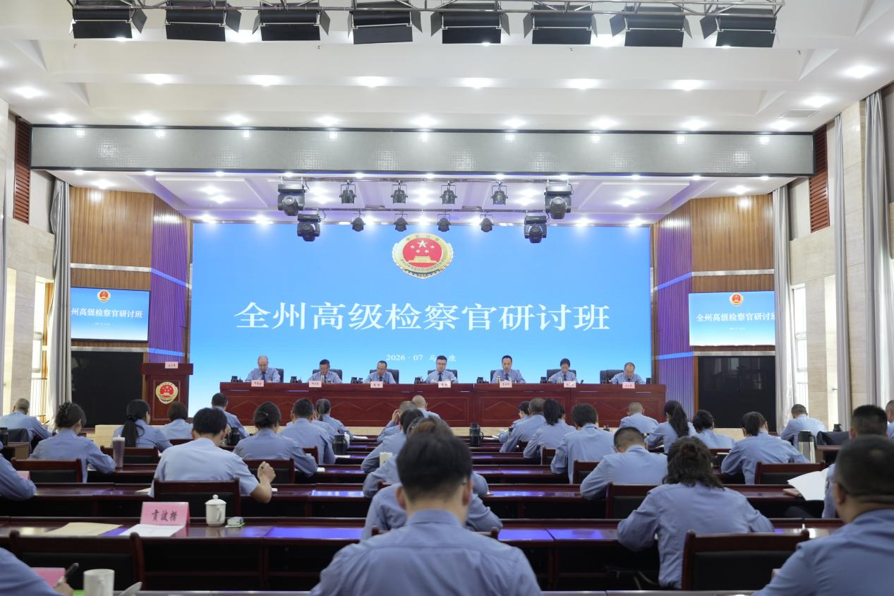

7月31日，全州高级检察官研讨班在马尔康举办。研讨班以习近平新时代中国特色社会主义思想为指导，认真学习贯彻第十六次全国检察工作会议精神、应勇检察长在阿坝调研期间讲话精神和全省高级检察官研讨班精神，紧紧围绕州委部署和省院最新工作要求，聚焦高效能服务中心大局、高质效强化法律监督、高水平建设检察队伍等开展研讨，安排部署下半年重点工作任务。州检察院党组书记、检察长李斌出席会议并讲话。

研讨班总结了今年上半年全州检察工作成效。今年以来，全州检察机关在州委和省检察院的坚强领导下，紧紧围绕州委决策部署，坚持“1355”总体思路，自觉融入大局服务高质量发展，深化“检护民生”做实检察为民，强化法律监督维护公平正义，加强自身建设夯实发展动力，各项检察工作取得阶段性成效。

研讨班对下一步重点工作进行了部署。围绕主旋律凝心聚力，以政治铸魂引领高质效发展。要认真学习贯彻应勇检察长来州调研讲话精神，在学思践悟中不断提升政治理论素养，科学指导检察实践。要认真学习贯彻新时代新征程检察工作新要求，自觉将检察工作置于中心大局中谋划推进，在把握大局、融入大局、服务大局中找准检察定位，以自身高质量发展服务保障民族地区高质量发展阿坝典范建设。要认真开展好、落实好下半年各项重点工作，以严实作风逐项攻坚各项检察重点工作，全力补齐业务短板，提升办案质效。
把握主基调守正创新，以精耕履职做实高质效办案。要紧贴党和国家工作大局，紧跟人民群众对美好生活更高水平需求，统筹助力安全和发展两件大事，以高度的战略眼光和全局意识，自觉把坚持稳中求进的工作主基调与检察履职有机结合起来，聚焦维护高水平安全、助力高质量发展、守护高品质生活、做实高质效监督，推动保持国泰民安的社会环境、平稳健康的经济环境、良法善治的法治环境。

打好主动仗夯基固本，以严管厚爱筑牢高质效根基。要加强思想政治建设，把从政治上着眼、在法治上着力融入日常督导工作全过程，引导全体干警不断提高“政治三力”。要加强队伍素能建设，有序推进换届工作，深刻认识到人才正常流转是激发队伍活力的重要途径。要坚持实战化推进岗位练兵，推动条线练兵精细化、跨部门跨县域练兵常态化、专项练兵专业化发展。要健全调研制度机制，积极参与各类理论研究活动，确保理论研究工作出真成果。要加强基层基础建设，持续开展“五强”基层院建设巩固提升行动，推动好做法、好经验全面铺开、落地见效。要加强党风廉政建设，坚持全面从严治党、治检不动摇，推动党风廉政和纪律作风整顿常态化、制度化。

州检察院党组副书记、副检察长吴欢水主持研讨班会议并作总结讲话。小金、若尔盖、理县、茂县、松潘、九寨沟6个县院作了交流发言。

州院班子成员、二级高级检察官、二级调研员、副县级干部，州院机关各内设机构主要负责人，各县（市）院检察长、办公室主任或第三检察部主任参会。

文字丨州院办公室
图片丨州院宣教处
编辑丨州院宣教处

